臺東縣三和國民小學
五年甲班班級經營計畫

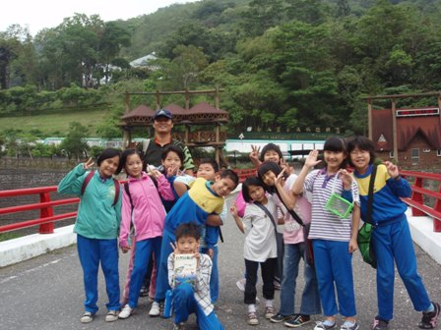
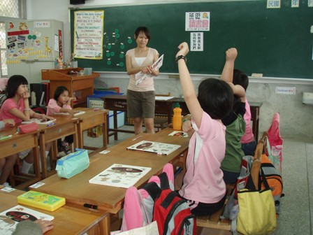
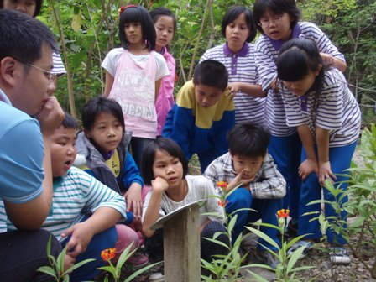
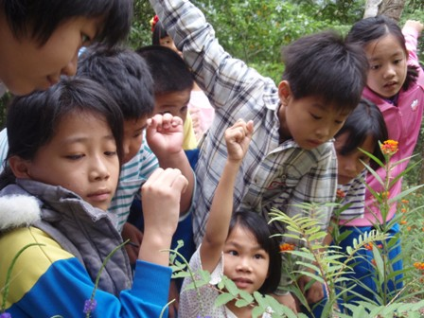
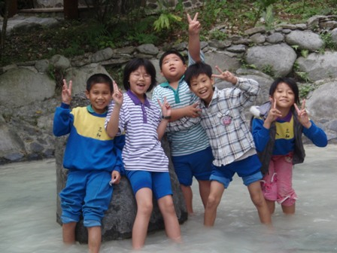
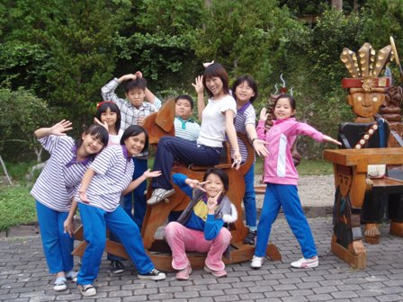
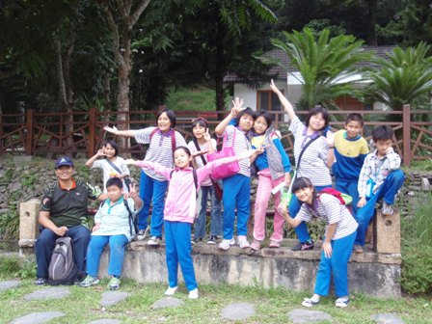

教師：蘇吉勝
臺東縣三和國民小學五年甲班班級經營計畫
蘇吉勝─98.08.20
- 感謝與期待
來到新的教育現場是滿心的感謝與期待，感謝有這樣的機緣來到三和，感謝前人的努力奠定了孩子們優良的學習基礎。期待在孩子身上看到改變、看到學習的歡樂氣息，看到自己教育的實現。
- 學生的優勢
- 學生個性純樸，可塑性高。
- 有責任感，主動服務的精神且互助性高。
- 學生特質可發揮多元才能。
- 如凝聚團隊共識可成為學校助力。
- 爲孩子尋找方向
- 找尋自己的價值─每個孩子都有優缺點，協助孩子發覺自己的優點，積極的肯定自身的價值。我想，沒有任何一個孩子願意永遠自甘墮落，孩子會展現自己能力的一面。
- 找尋學習的樂趣─對學習失去信心容易放棄是多數孩子的通病，如何讓孩子找到學習的樂趣？實施多元的教學策略及多樣的教學媒材使孩子融入其中，應用多元智能理論發覺孩子的長處，讓孩子找到學習的肯定及樂趣。
- 班級經營策略
- 經營思維─孩子的心若浮動則心不專，再好的知識也無法吸收。首先要求孩子遵守規矩，學習靜下心來做事，若能夠處於安平的思緒及情境，再去思考如何才是對自己最適合的學習，最終才能享受學習的喜悅。與孩子之間的關係，須考量不同孩子的特質，獲得孩子的信任，讓孩子相信老師能帶領他們改變、成長。
- 經營期程─
- 磨合期─9月份，傳達老師對孩子的期許，以身作則讓孩子有一個明確依循的規範。孩子適應新的導師同時也在觀察老師、試探老師的寬容度，所以老師與孩子需建立良好的溝通管道。
- 信任期─10月至12月，經過一個月的磨合適應，師生彼此了解班級的學習氛圍，期望孩子感受生活習慣及學習態度的改變，了解老師的要求是爲他們好而能建立信任感，唯有相互信任才能使班級學習更有動力。
- 建構期─1月至6月，孩子若能穩定，教學方能有效，學習也能有所增進。老師運用教學策略刺激孩子的學習，期望孩子能培養自動自發的學習態度，營造一股向上提升的班級氣氛。
- 創造期─期待未來嶄新的一年。
- 教學策略
- 重視親師生關係─
- 取得孩子的信任感。讓他們了解老師的教學信念，不以學科能力評定學生優劣，建立師生溝通的默契並在學期初訂定班級制度、學習規範。
- 新學期，配合學校班親會、運用訪談信與家訪等，主動了解家庭與學生狀況，協助規劃學生家庭作息，鼓勵家長參與孩子的學習。
- 與家長共同關心孩子生活上的需求為何？了解孩子心思是否沉迷流行事物以致學習時精神散瘓？如何解決困境？
- 提升學習能力─
- 加強解題能力及應答技巧：學生需適應主流社會的轉變，使學生熟悉解題方式以及應答策略，未來面對學力測驗時不致面臨太大衝擊。
- 集中專注力：避免不必要錯誤，養成反覆檢視解答流程的習慣。
- 80分哲學：讓學生為自己設定一個標準，對自己的要求是不要失誤的60分，如果認真學習的80分就值得爲自己肯定與讚賞，老師不會要求給同學100分的壓力。
- 積極參與各項學藝競賽─鼓勵學生參與各項競賽活動，從活動的歷程中建立學習的興趣與自信。
- 落實補救教學，配合補救教學及課輔時間針對學生不足部分作加強。
- 學習的評量方式─
評量在檢核學生學習的成效並做為老師教學的改進參考，而本班藉由不同形式的評量也同時在訓練學生學習的養成，不僅考量基本能力的提升，更著重學習態度與生活習慣，以及自我要求的責任感。
- 學科能力評量
- 學習領域期中考、期末考─依學生的學習成就設定紙筆測驗的難度，檢測學生整體的學習成效。
- 學習態度─上課的積極態度、班級常規的遵守及討論發表的參與度。
- 作業成績─包括生字簿、習作、作文及學習筆記等。以ABC等第評量作業書寫的工整性，以分數評量作業的正確性。整體而言，作業在評量學生對自己的責任感。
- 平時測驗─每一單元都會做隨堂測驗，數學隨堂小考、國語解釋聽寫，在期中期末統計成績。
- 實作評量
- 主題課程報告製作─在要求資訊能力的養成，學習製作主題報告的組織能力，並訓練作品完成的時間觀念。
- 圖文創作─爲提升學生語文能力，讓學生擴散思考及想像力，每學期定期以圖像創作故事，激發學生在語文上的創造力。
- 品格教育落實─(配合禮貌運動的推行)
品格是內在的修養，禮貌是外在的表現，端正學生的內在修養並規範日常行為表現，改善不良的習氣，一步一腳印就可以達到禮貌運動的目標。實施主軸為「責任與尊重」─對自己負責，對別人尊重。
- 約束自己的言行：學習態度、生活禮儀規範，言行舉止都是自己應該切實遵守的。
- 對他人心存感恩：接受人恩惠不可忽視，對別人的過錯要寬恕將心比心，站在別人的立場去想，也就是我們常說的同理心。
- 對物品要珍惜：對物質需求要節儉，好習慣的養成可使人降低對物質的依賴程度不至於浪費。
- 做事盡心負責：對事情要有責任，專心做好眼前該做的事，如打掃分配工作、作業習寫等；做人要誠實、正直，踏實的學習。
- 環境教育的實施─
- 應用社區資源及校園環境實施教學，從生活中讓學生體驗生態環境與自己的關係，啟發對環境的尊重與責任。
- 藉由閱讀環境相關書籍影片，探討文明生活與自然的衝擊如何改變？
- 教育孩子落實資源回收的習慣，從個人、班級至學校資源回收能確實做好，做到垃圾減量減少資源耗損的目標。
- 重視週遭環境整潔衛生，個人清潔習慣及打掃工作切實。
- 閱讀教學的推展─
- 建立圖書館志工制度─訓練班上孩子成為學校圖書借閱志工，使孩子從生活中親近圖書並培養自己管理圖書的責任。
- 每個星期一節(午休)全班運用圖書室資源，培養學生閱讀持續力，藉由閱讀提升識字率並開拓視野擴展想像力，鼓勵借閱圖書及記錄閱讀護照。
- 每天上課前共讀10分鐘，全班共讀短篇散文或故事再簡單分享討論，培養學生每天閱讀的習慣，讓上課前沉澱下心情準備一天學習的開始。
- 以學生選定的圖書為題材作探究，配合資訊課程製作閱讀主題報告呈現閱讀成果。
- 推動「閱讀火箭筒」活動，由閱讀繪本累計，增加孩子閱讀量及識字律。
- 閱讀活動中融入生命教育主題，以文本或動態影像為媒材，藉由生命感動的故事讓學生分享自己的想法，結合時事及生活經驗，激發內省智能呈現心中感動。
- 生命教育課程融入─
- 閱讀活動中融入生命教育主題，藉由生命感動的故事讓學生分享自己的想法(同六-6)。
- 結合時事主題探討人與自己、人與社會、人與自然的相互關係，體察個人在生活中如何付出關懷與感恩。
- 靜思語教學：每日一句靜思語，老師闡述佳句意涵與經驗結合，學生抄寫於聯絡簿，提問學生如何落實於生活中。藝文課設計靜思語佳句詞牌提供環境佈置用。
- 美學教育的推行─
「美」的意涵十分廣泛，學生需要對美學的概念作適當的詮釋。學生就其生活環境的差異性，對美的感受度也會不同。依據學生的差異而調整，期望能提升學生在美學教育的知能。
- 透過專題討論活動，以「美」為主題，讓學生分組發表探討美學意涵，以學生觀點詮釋「美」在不同角度的呈現。
- 以環境為題材之創作─在教學中運用自然媒材實施自然圖像的創作，展現不同對圖像創作。
- 生活美學─生活中的一言一行都可以傳達美的訊息，所謂「見賢思齊，見不賢內自省已。」同學定期票選班級「優良典範」，藉由好的行為典範讓學生了解在生活中展現美的言行是受人親睞與尊重的。
- 美的鑑賞力─透過參與藝術活動與表演，以及網路、圖書媒介欣賞相關藝術創作，藉由藝術創作帶給學生的感受陶冶學生的藝術氣息。
- 性別平等教育的實施─(課程內容依據98年度法定重要教育工作課程規劃)
升上高年級，學生在生理上與心理上都開始有不同的轉變，在嘻鬧中常忽略對彼此的尊重。教學重點著重在讓學生認識男女間的改變與差異，並學習尊重不同性別的學生使其融入團體中合諧相處。
- 藉由健體領域單元(青春展活力)，了解性別及成長的差異，學習如何用積極的態度面對同儕，在各項體育活動中相互協助。
- 社會領域單元(工作型態變遷)，認識古今男女工作差異與改變，讓學生了解性別平權的概念，如何面對未來不同環境的學習。
- 繪本及影片教學與探討：探討因性別差異衍生校園霸凌事件的經驗與省思，學習如何接納及尊重不同性別的學生。
- 團隊動能的開發─
- 讓孩子參予各項班級活動中能了解團體的重要，唯有共同目標相互學習才會發揮最大的效能，並運用探索教育的教學策略激發團體動能。
- 透過教學活動啟發每個孩子的「心靈圖像」，藉由喜怒哀樂的情感分享，轉化成圖像創作，從個人設計到小組創作再拼貼成班級圖像，不僅連繫同儕間的情誼也凝聚班級的向心力。
- 預期成效
- 學習態度的改善，專注力提升，建立學習自信。
- 生活習慣改善，責任與尊重的實際展現。
- 重視生命、關懷與感恩，實踐於生活中並回饋眾人。
- 家庭觀念轉變、功能改善、學生學習獲得助益。
- 省思
當社會新文化思維不段向前躍進時，這些孩子未來能做什麼？是否還能適應這個社會？這個問題常在我腦袋裡打轉。
每次接到新的班級就充滿新的期待，依據孩子的思維及能力，重新思考班級的定位，提出適切的班級經營策略。
教育是一種責任，有時想想到底能夠給孩子什麼？給孩子「希望」，讓孩子知道教育是充滿無限可能。希望能在孩子心中萌芽，就是對學習不放棄，期許孩子的未來，讓孩子相信自己能夠改變。看到孩子在學習上、行為上的改變，就是對自己教學上的肯定，也是我持續不斷的教學動力。

